Les 28 & 29 Septembre 2019

Championnat Régional
Pêche au moulinet
Groupe A (18, 37, 45)





Organisation : CD18 avec l’aimable participation de l’AAPPMA de BESSAIS LE FROMENTAL. Des communes de BESSAIS LE FROMENTAL de VALIGNY et de La base de loisirs de Goule.
PARCOURS :
Le lac de Goule
D’une superficie de 120 hectares, il est situé en bordure de la forêt de Tronçais sur les communes de Valigny (03) et Bessais-le-Fromental (18).

- la profondeur moyenne sur le parcours est comprise entre 1 et 3 m suivant le niveau du plan d’eau.
- Courant nul à moyen en fonction du vent.
- Présence d’herbiers sur le bord des berges
- Poissons dominants : gardons, poissons-chats, plaquettes et brèmes (de 100g à 800g), on peut noter également la présence de carassins.

Chacun des concurrents peut placer son véhicule à proximité des box.

FORFAIT / PROBLÈME DE DERNIÈRE MINUTE

Patrick RICARD : 06 30 12 02 74

Coordonnées GPS :
N 46° 44’ 7,541’’
E 02° 47’ 41,388’’
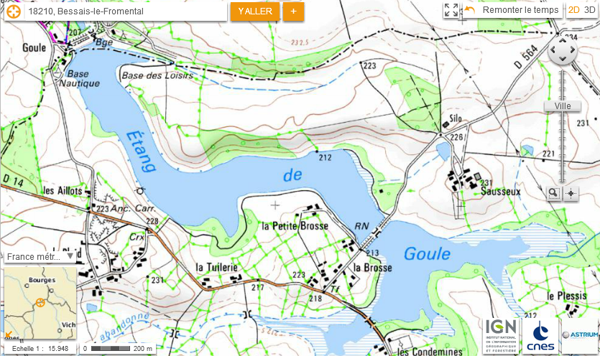

PARCOURS DE REMPLACEMENT
RDV
Proclamation des résultats

REGLEMENT FFPS

- L’épreuve se déroulera sous le règlement général en vigueur de la FFPS ed
- Cannes limitées à 8 mètres.
- Championnat disputé en 3 manches de 3 heures.
- Classement en ligne.
- Amorce : 17 litres prête à l’emploi, tamisée (terre comprise) par manche
- Esches animales vivantes et/ou mortes limitées à 1 L dont 1/2L de fouillis maxi par manche.
- Boites de mesure obligatoires
- Bourriche obligatoire – poissons pesés vivants.
- En fonction de la hauteur du plan d’eau, le pêcheur pourra s’installer dans l’eau (entre 20 et 30 cm).

CARTE DE PECHE OBLIGATOIRE
Magasins d’articles de pêche

- Europêche:
34 r Anatole France 18200 St AMAND MONTROND
Tel : 02-48-96-31-38

PARCOURS DE REMPLACEMENT
Etang de Goule coté camping
Secteur en rouge sur le plan

PROGRAMME DU CHAMPIONNAT

Manche n°1 Samedi 28 septembre :
- Pointage des licences à partir de 10h00 au lieu du Rendez-vous.
- 12h00 : Tirage au sort.
- 13h00 : Départ vers les secteurs, accès au box.
- 13h45 : Contrôle des esches et amorces
- 14h50 : Amorçage.
- 15h00 : Début de la manche
- 18h00 : Fin de la manche

Manche n°2 Dimanche 29 septembre – matin :
- 06h45 : Tirage de la grille
- 07h00 : Départ vers les secteurs
- 07h45 : Contrôle des esches / amorces
- 08h50 : Amorçage
- 09h00 : Début de la manche
- 12h00 : Fin de la manche
Manche n°3 Dimanche 29 septembre – après midi :
- 14h30 : Contrôle des esches / amorces
- 15h20 : Amorçage
- 15h30 : Début de la manche
- 18h30 : Fin de la manche

Proclamation des résultats et vin d’honneur vers 19h30 au lieu du rendez-vous.

BUVETTE, BARBECUE LE SAMEDI ET DIMANCHE

HEBERGEMENT

Hébergement :

Sur place : Village de Goule : 02-48-60-82-66

Un accès wifi gratuit sera disponible au niveau des chalets.
Vous pouvez dès à présent réserver en ligne vos hébergements.

Ne tardez pas à réserver !

http:/www.village-de-goule.com/



